**Міністерство освіти та науки України**

**Київський національний торговельно - економічний університет**

**Факультет інформаційних технологій**

**Кафедра інженерії програмного забезпечення та кібербезпеки**

**ПРАКТИЧНА РОБОТА № 8_01**

**З ДИСЦИПЛІНИ**

**«Безпека інформаційних систем»**

**НА ТЕМУ:**

WIRESHARK: ВВЕДЕННЯ

**Виконала:** студентка ФІТ

Групи 4 курсу 3

Авєріна Наталія Ігорівна

**Викладач:** Лахно Валерiй Анатолiйович

Київ 2023

**Практична робота №8_01**

Хід роботи:

1. Завантажуємо Wireshark на свій ПК. Для цього переходимо за посиланням <https://www.wireshark.org/download.html> та завантажуємо інсталяційний файл. Встановлюємо Wireshark.

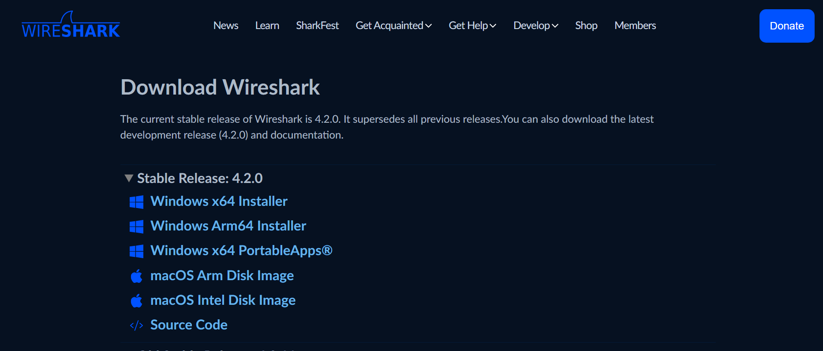

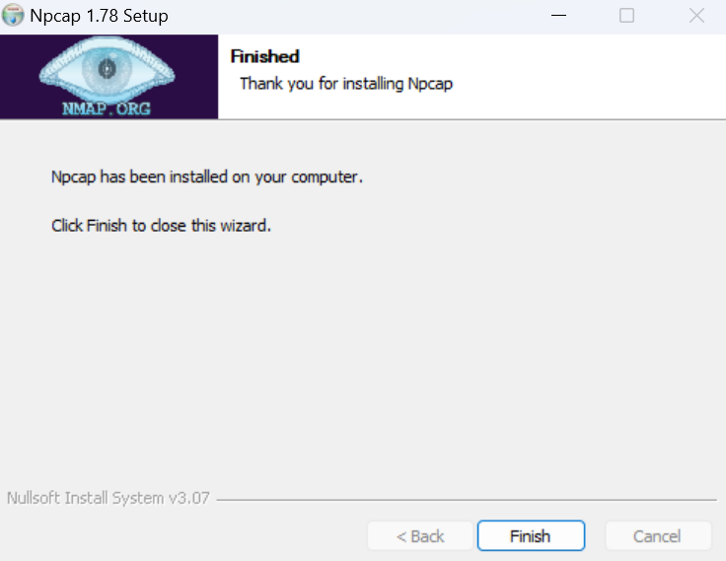

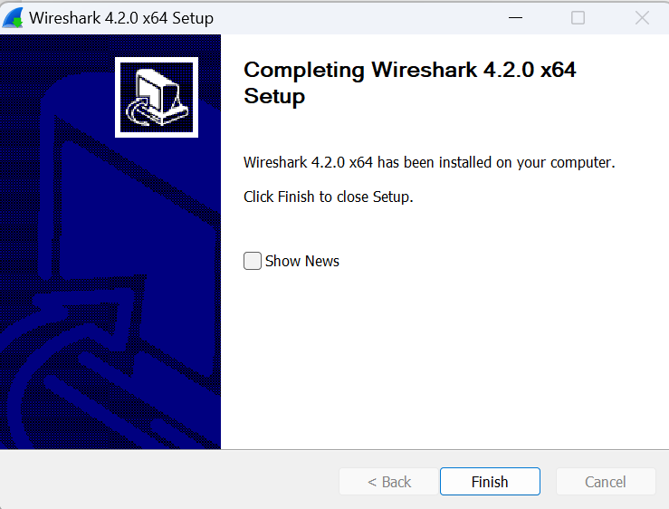

1. Запускаємо програму. На головному вікні Wireshark можна побачити список інтерфейсів, в якому представлені всі наявні на ПК мережеві інтерфейси.

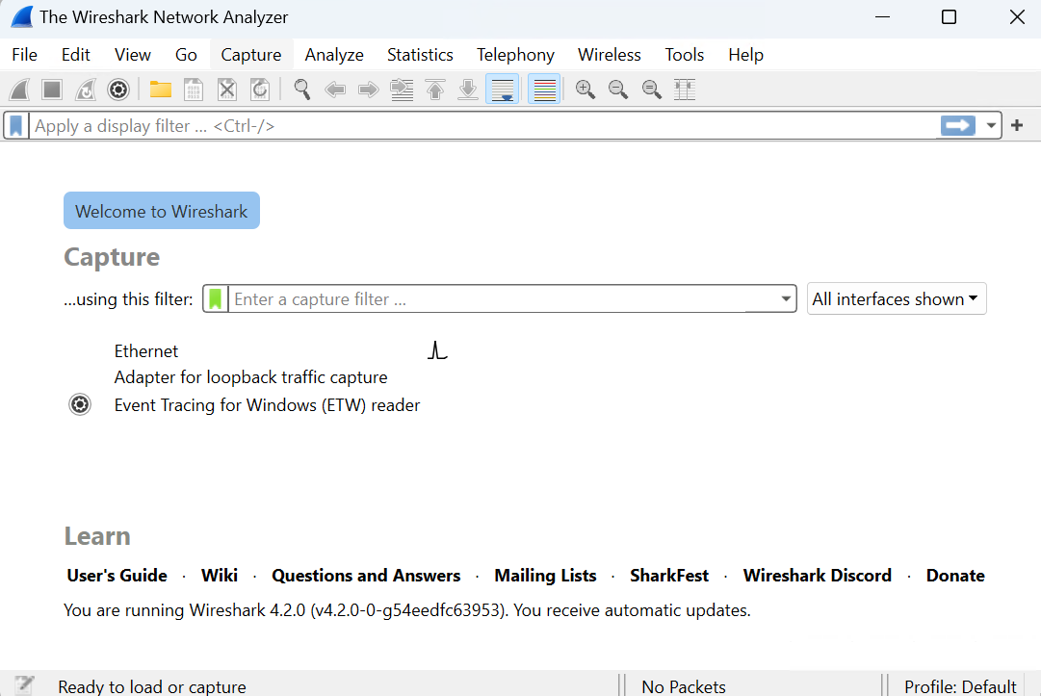

1. Якщо обрати один з інтерфейсів, Wireshark буде перехоплювати всі пакети, що проходять через нього. З’явиться вікно, що показує інформацію про перехоплені пакети.

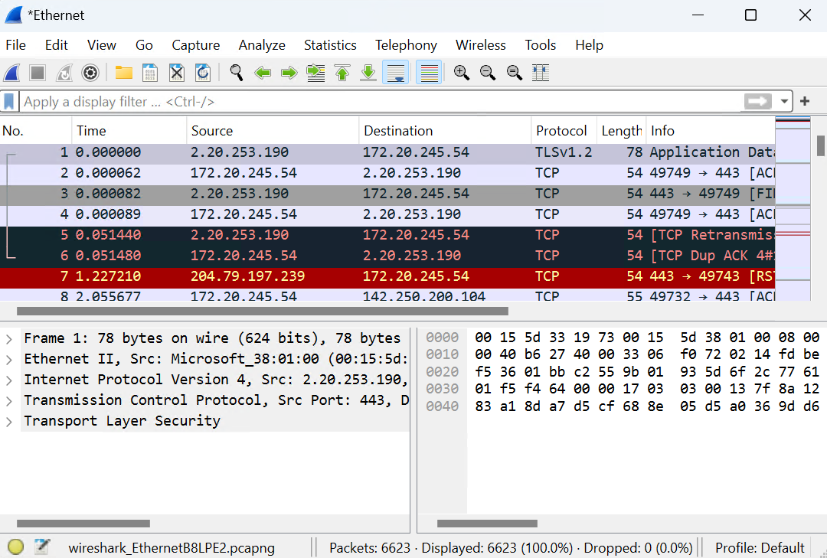

1. Запустимо браузер. Не зупиняючи перехоплення пакетів, вводимов браузері адресу <http://gaia.cs.umass.edu/wireshark-labs/INTRO-wireshark-file1.html>. Після того, як браузер відтворив сторінку, зупиняємо захоплення. Тепер у нас є реальні дані по пакетам, якими обмінювався комп'ютер з іншим об'єктом мережі. Застосовуємо фільтр http.

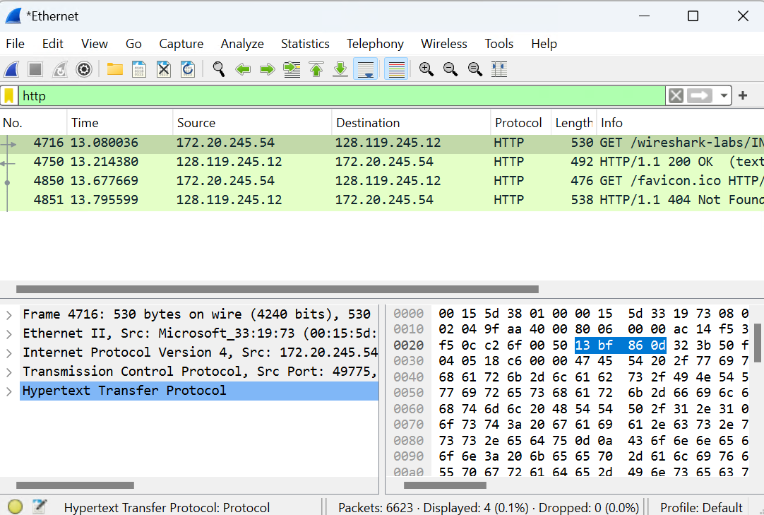

1. Знаходимо повідомлення GET протоколу HTTP, відправлене з комп'ютера на HTTP-сервер gaia.cs.umass.edu. У вікні деталей заголовків з'явиться інформація по заголовкам кадру Ethernet, IP-дейтаграми, сегмента TCP і повідомлення HTTP.

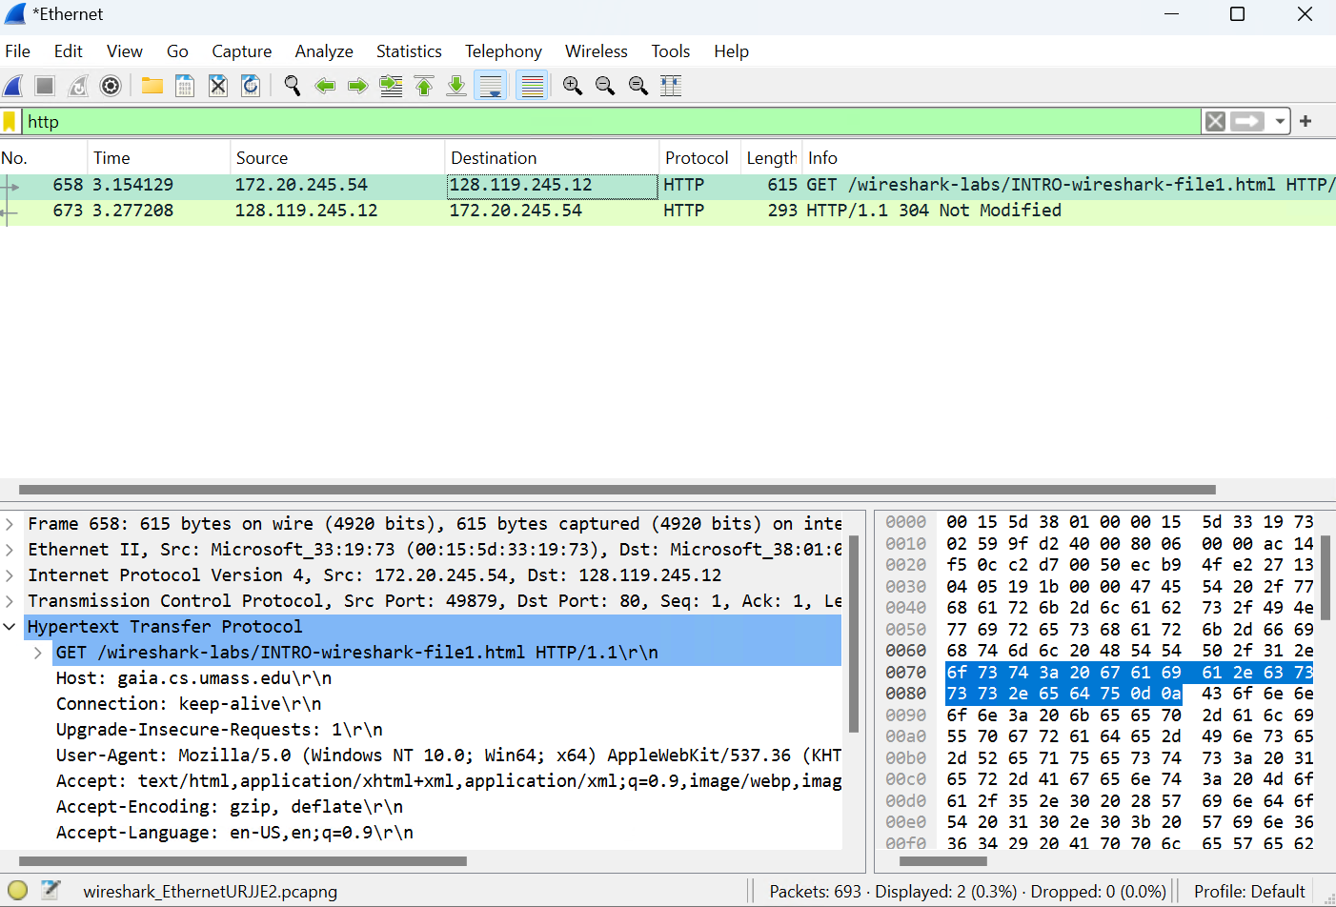

**Додаткові завдання:**

1. У стовбці Protocol можуть бути відображені такі протоколи: TCP, HTTP, DNS та інші.   
   Від моменту відправки повідомлення GET протоколу HTTP до отримання відповідного повідомлення OK пройшло приблизно 3 секунди.
2. ІР-адреса у сервера gaia.cs.umass.edu – 128.119.245.12. ІР-адреса мого комп’ютера - 172.20.245.54.

**Висновок:** під час виконання даної лабораторної роботи ми познайомилися з роботою програми Wireshark, побачили мережеві протоколи у дії, перехоплюючи повідомлення.